УТВЕРЖДАЮ:
Главный инженер шахты "Центральная"
___________________ В. Н. МОЛОДОЖЕНЯ
"_____"_____________ 2017 г.

Р А С Ч Е Т

количества воздуха по ОП "Шахта "Центральная"
на 2-е полугодие 2017 года

1. ХАРАКТЕРИСТИКА ШАХТЫ.

Шахта по газу - сверхкатегорная, по пыли - опасная, по выбросам - не опасная.
Шахтное поле вскрыто тремя воздухоподающими стволами и тремя вентиляционными стволами.
Шахтой разрабатываются три пласта:

l₁ -"Шестичетвертовый",
угол падения 11-13° ,
мощность - 0,78-1,08 м,
кровля - глинистый сланец средней крепости,
почва - глинистый сланец средней крепости, вспучивающийся.
В кровле имеются сближенные пласты.

k^{в}₅ - "Родинский",
угол падения 10-14° ,
мощность -0,65-0,85 м,
кровля – песчано-глинистый сланец, неустойчивая.
почва - песчаник.

h₁₀ - производится вскрытие пласта. Схема подготовки – панельная, система разработки - столбовая.

Тупиковые выработки проводятся при помощи отбойных молотков.

Действующих лав - 2 шт.

Проводимых выработок - 1 шт.

2. ОПРЕДЕЛЕНИЕ МЕТАНООБИЛЬНОСТИ ОЧИСТНЫХ ВЫРАБОТОК И ВЫЕМОЧНЫХ УЧАСТКОВ.

РАСЧЕТ ПРОВЕТРИВАНИЯ
северной коренной лавы пласта Л1

Ожидаемое метановыделение определяем по коренной лаве пл.Л1, по фактическому метановыделению в течении квартала, выдаваемому аппаратурой АГК.

Согласно "Руководства..." Киев 1994г. определяем фактическое метановыделение в очистной выработке.
Определяем средний расход метана из очистного забоя в течение месяца по формуле (3.74).

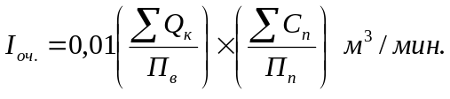

где: Qк - расход воздуха в пункте замера, м3/мин
Сп - среднесуточня концентрация газа по измерениям переносными приборами, %;
Пп - число определений среднесуточной концентрации переносными приборами за месяц;
Пв - число определений количества воздуха за месяц.

январь 2017 г. 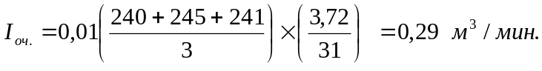

Аналогичным образом по данным остальных измерений расхода воздуха рассчитаны следующие значения расхода метана:

февраль Iоч. = 0,29 м³/мин.
2017 г.

март Iоч. = 0,31 м³/мин.
2017 г.

Средний за квартал расход газа в исходящей из очистного забоя струе воздуха определяем по формуле (3.72).

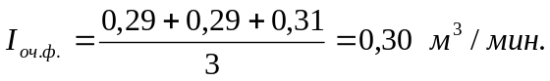

Среднее фактическое метановыделение в очистной выработке определяем по формуле: (3.65)

I оч.ф. = Iуч.- Iп.с.- Iоч.п. м³/мин.

где: Iп.с. - средний расход газа, поступающего с подсвежающей струёй воздуха;
Iоч.п. - средний расход газа поступающего в очистную выработку со свежей струёй воздуха;

Iоч.ф. = 0,30 - 0,0 - 0,0 = 0,30 м³/мин.

Ожидаемое среднее метановыделение в очистной выработке рассчитываем по формуле (3.76)

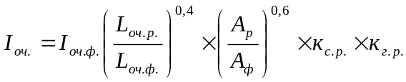

где: Lоч.р. - расчетная длина очистного забоя, м;
Lоч.ф. - фактическая длина очистного забоя, м;
Аоч.р. - расчетная добыча с очистного забоя, т/сут.;
Аоч.ф. - фактическая добыча с очистного забоя, т/сут.;
Кс.р.;Кг.р. - коэффициенты, учитывающие изменение системы разработки и изменение метанообильности с глубиной;

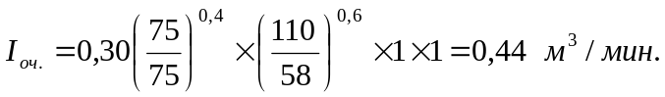

1.2. Определяем фактическое метановыделение на выемочном участке:

Расход метана в исходящей из выемочного участка вентиляционной струе в течение месяца рассчитываем по формуле: (3.75)

январь 2017 г. | Iуч. = 0,32 м³/мин.
февраль 2017 г. | Iуч. = 0,33 м³/мин.
март 2017 г. | Iуч. = 0,36 м³/мин.

Средний за квартал расход газа в исходящей из выемочного участка вентиляционной струе определяем по формуле: (3.72)

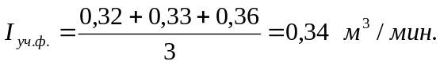

Среднее фактическое метановыделение на выемочном участке определяем по формуле (3.68):

I_{уч.ф.} = 0,34 - 0,0 - 0,0 = 0,34 м³/мин.

Ожидаемое среднее метановыделение на выемочном участке рассчитываем по формуле: (3.77)

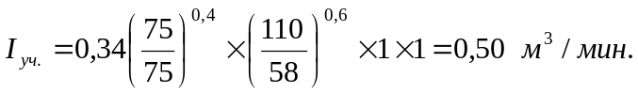

Проверяем схему проветривания выемочного участка по опасности местных скоплений газа метана:(6.1):

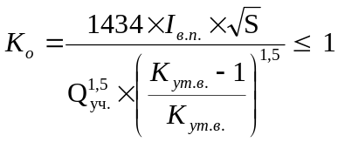

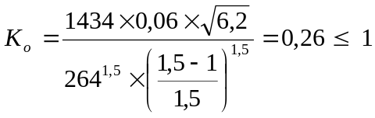

где 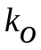 - коэффициент, учитывающий опасность местных скоплений метана на сопряжении лавы с вентиляционной выработкой;
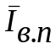 - среднее ожидаемое выделение метана из выработанного пространства на выемочном участке, = I_{уч –} I_{оч} м³/мин ;

= 0,50 - 0,44 = 0,06 м³/мин

 - проектная площадь поперечного сечения вентиляционной выработки в свету, м²;
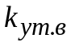- коэффициент, учитывающий утечки воздуха через выработанное пространство в пределах выемочного участка.

Таким образом, согласно выполненным расчетам на сопряжении лавы с вентиляционной выработкой образований местных скоплений метана с концентрацией выше нормы нет.

По остальным выемочным участкам результаты расчетов сведены в таблицу:

Таблица №1.
№ выемочного  участка | Планируемая  добыча, т | Ожидаемое метановыделение
№ выемочного  участка | Планируемая  добыча, т | в очистной выработке,  м³/мин | в выемочном участке,  м³/мин.
ДУ | 110 | 0,44 | 0,50
ВУС | 130 | 0,41 | 2,45

Расчет расхода воздуха для проветривания очистных выработок
и выемочных участков.

2. Расчет количества воздуха.

2.1. Расход воздуха для проветривания очистной выработки по выделению метана рассчитываем по формуле (6.3):
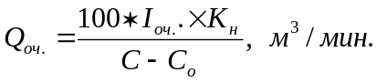

где: Iоч. - среднее ожидаемое (фактическое) газовыделение в очистной выработке;
С - допустимая согласно ПБ концентрация метана в исходящей струе;
Со - концентрация газа в поступающей струе;
Кн - коэффициент неравномерности метановыделения (табл.6.3), или определяем по формуле:

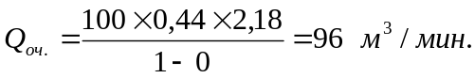

При максимальной скорости движения воздуха в очистной выработке (ф.6.18):

Q_{оч.max.} < 60 * S_{оч.min} * V_{max} * К_{о.з.} = 60 х 2,0 х 4 х 1,15 = 552 м³/мин.

Расчет расхода воздуха для проветривания очистной выработки по числу людей, работающих в смену, производим по формуле (6.13)

Q_{оч.} = 6 * Ко.з. * n _{чел.} , м3/мин.

где: n _{чел.} - количество рабочих в смене;

Q_{оч.} = 6 * 1,15 * 15 = 104 м³/мин.

Проверяем расход воздуха по минимальной скорости его движения в очистной выработке (формула 6.16):

Q_{оч.min} > 60 * S_{оч.max} * V_{min} * К_{о.з}, м³/мин.

Q_{оч.min} = 60 * 2,0 х 1 * 1,15 = 138 м³/мин.

Расчет расхода воздуха из условия оптимальной скорости по пылевому фактору производим по формуле (6.15):

Q_{оч.} = 60 * S_{оч.min} * V_{опт.} * К_{оз.} = 60* 2,0* 1,6* 1,15 = 220 м³/мин.

2.2. Расход воздуха для выемочного участка по выделению метана определяем по формуле (6.24):

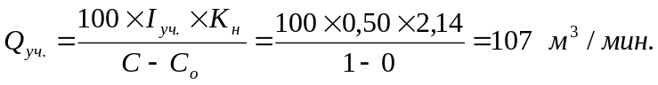

Кн = 1,94 × 0,50^{-0,14} = 2,14

Определяем расход воздуха на выемочном участке по формуле: (6.23)

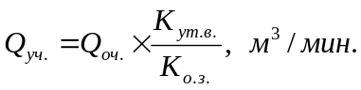

где: Кут.в. - коэффициент, учитывающий утечки воздуха через выработанное пространство в пределах выемочного участка (согласно номограмме рис.6.13 Кут.в = 1,5);

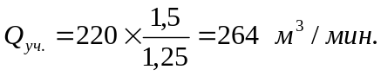

По максимальной скорости движения воздуха:
Q_{уч.} < 60 x 2 x 4 x 1,15 = 552 м³/мин.

По числу людей:
Q_{уч.} > 6 x 20 > 120 м³/мин.

Окончательно для проветривания принимаем наибольшие значения:

Q_{оч.} = 220 м³/мин.
Q_{уч.} = 264 м³/мин.

3. Расчет максимально допустимой нагрузки на очистной забой по газовому фактору.

Максимально допустимая нагрузка на очистной забой по газовому фактору (А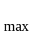,т/сут.) по формуле 7.2 "Руководства..."

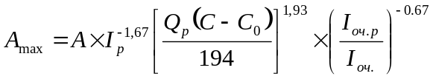

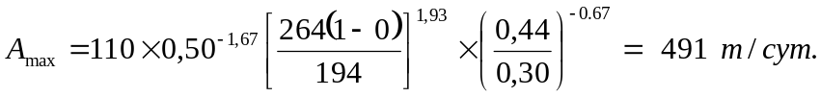

Результаты расчета расхода воздуха для проветривания выемочных участков сводим в таблицу:

Таблица №2.
Наименование лавы | Расход воздуха для проветривания, м³/мин.
Наименование лавы | очистной выработки,  м³/мин | выемочного участка,  м³/мин.
Коренная лава пласта Л1 | 220 | 264
1 южная лава пласта К5 | 440 | 500

Ствол №1 "бис" – 0 м³/мин.
Ствол №2 "бис" – 764 м³/мин.
Всего – 764 м³/мин.

3. РАСЧЕТ ВОЗДУХА ДЛЯ ПРОВЕТРИВАНИЯ ПОДГОТОВИТЕЛЬНЫХ ЗАБОЕВ

РАСЧЕТ ПРОВЕТРИВАНИЯ
подготовительного забоя вентиляционного ходка пл. К5

ИСХОДНЫЕ ДАННЫЕ:

Способ выемки: отбойные молотки МО
Площадь поперечного сечения выработки в свету S, м²: 11,2
Сечение по углю, S_{уг.}, м²: 4,25
Максимальная по проекту длина тупиковой части L_{пр}, м: 180
Проектная скорость проведения выработки V_{пр}, м/сут: 3
Полная мощность угольных пачек пласта, м: 0,85
Объемный вес угля γ, т/м³: 1,3

Настоящий расчет выполнен на основании рекомендаций, изложенных в "Руководстве по проектированию вентиляции угольных шахт", Киев, 1994 г.

Определяем среднюю концентрацию метана в исходящей струе тупиковой выработки.

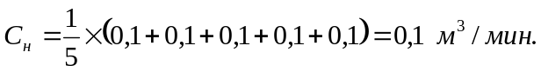

Определяем среднюю концентрацию метана перед ВМП:
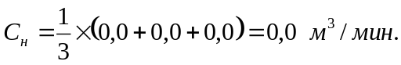

По данным наблюдений значение I_{пов.ф.} определяем по формуле (3.27)

I_{пов.ф.} = 0,01 ⋅ Q_{Н} ⋅ (С_{Н} - Со) м³/мин.,

где: Q_{Н} - расход воздуха в тупиковой выработке в 10-15м от ее устья;

I_{пов.ф.} = 0,01 ⋅ 170 ⋅ (0,1 - 0,0) = 0,17 м³/мин.

Скорость проведения выработки-аналога принимаем согласно фактическим данным: V = 3 м/сут.

Метановыделение с неподвижных обнаженных поверхностей пласта рассчитываем по формуле (3.2):

I_{пов.} = 2,3 ⋅ 10⁻² ⋅ m ⋅ V_{ср.} ⋅ (Х - Х₀) ⋅ К_{Т}; м³/мин.

где: m - полная мощность угольных пачек пласта, м:
V_{ср.} - проектная скорость подвигания забоя, м/сут;
k_{t} - коэффициент, учитывающий изменение метановыделения во времени (табл.3.2)

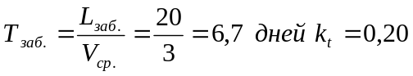

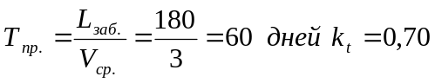

Разницу между природной и остаточной метанообильностью вычисляем согласно "Руководству..." (форм.3.26)

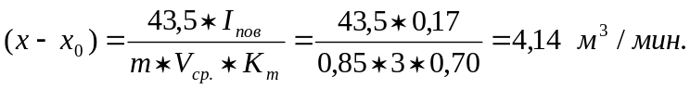
тогда:
заб.
Iпов. = 0,023 ⋅ 0,85 ⋅ 3 ⋅ 4,14 ⋅ 0,20 = 0,049 м³/мин

пр.
Iпов. = 0,023 ⋅ 0,85 ⋅ 3 ⋅ 4,14 ⋅ 0,70 = 0,170 м³/мин

Метановыделение из отбитого угля при выемке угля отбойными молотками определяется по формуле (ф.3.8):
I_{о.у.п.} = j ⋅ k_{ту} ⋅ (Х - Х₀),

где: j - техническая производительность при выемке угля отбойными молотками, т/мин, определяется по формуле (3.9):

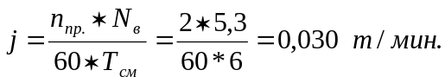

где: n_{пр} - число проходчиков, одновременно работающих в смене по выемке угля;
N_{в} - коэффициенты, характеризующие газоотдачу из отбитого угля;
Т_{см} - время работы проходчиков в смене по выемке угля, ч.;
k_{ту} - коэффициент, учитывающий степень дегазации отбитого угля, (ф. 3.10);

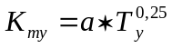

где: Т_{у} - время нахождения угля в призабойном пространстве, мин;

Значение Т_{у} рассчитываем по формуле (3.11):

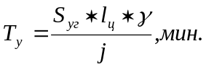
где: S_{уг.} - площадь поперечного сечения выработки по углю в проходке;
L_{у} - подвигание забоя за цикл;
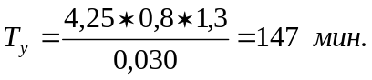

k_{ту} = 0,118 ⋅ 147^{0,25} = 0,41 м³/мин.

J_{о.у.п.} = 0,030 ⋅ 0,41 ⋅ 4,14 = 0,051 м³/мин.

Определяем метановыделение в выработке:

Расход воздуха для проветривания выработки по метановыделению: (ф.5.11)

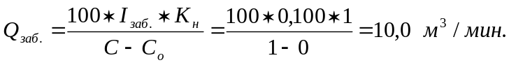

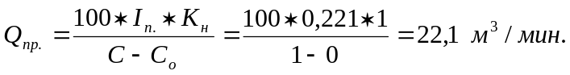

по числу людей:
Q_{заб.} = 6 ⋅ n = 6 ⋅ 4 = 24 м³/мин.

по минимальной скорости воздуха в выработке (ф. 5.9):

Q_{выр} = 60 ⋅ S ⋅ V_{min} = 60 ⋅ 11,2 ⋅ 0,25 =168 м³/мин. (ф.5.9)

по минимальной скорости воздуха в призабойном пространстве тупиковой выработки в зависимости от температуры (ф.5.10):
Q_{заб} = 20 ⋅ S ⋅ V_{min} = 20 ⋅ 11,2 ⋅ 0,5 = 112 м³/мин.

Окончательно принимаем наибольший результат согласно расчету:

Q_{заб} = 168 м³/мин.

Производим расчет производительности ВМП (ф. 5.25):

Q_{в} = К_{ут.} ⋅ Q_{ЗАБ} ,м³/мин.

Длина забоя – 180 м
Длина вент. става – 210 м

Q_{вент.} = 1,08 * 168 = 181 м³/мин.

Расход воздуха, поступающий к всасу ВМП с регулируемой производительностью:

Q_{вс.} = 1,43 ⋅ Q_{вент.} ⋅ К_{Р.}, м³/мин.

где: К _{Р.} - 1,1 - коэффициент

Q_{вс.} = 1,43 ⋅ 181 ⋅ 1,1 = 285 м³/мин.

Давление вентилятора, работающего на гибкий вентиляционный трубопровод (депрессия трубопровода), определяется по формуле (5.28):
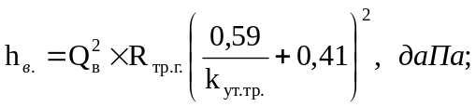
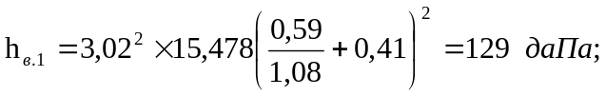
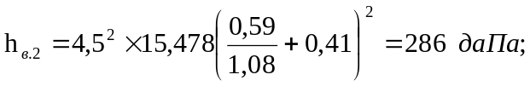

Аэродинамическое сопротивление гибкого вентиляционного трубопровода без утечек воздуха определяется по формуле (5.21):
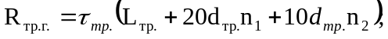
где: τ_{тр.} – удельное аэродинамическое сопротивление гибкого вентиляционного трубопровода
без утечек воздуха, kμ/м.
n1 и n2 – число поворотов трубопроводов на 90° и 45°;

Производим проверку согласно аэродинамической характеристики вентилятора ВМ-6 (рис. п.1.8.):
Она составляет Q_{вент.} = 270 м³/мин.

Производим расчёт расхода воздуха в месте установки ВМП:

Q_{вс.} = 270 ⋅ 1,43 = 386 м³/мин.

Принимаем: Q_{вс.} = 386 м³/мин.
Q_{вент.} = 270 м³/мин.
Q_{заб} = 168 м³/мин.

На основании расчетов производим выбор вентиляторов согласно "Руководства..." Киев 1994 г.
Принимаем ВМП: один ВМ-6 и прорезиненный вентиляционный трубопровод диаметром 0,4 м.

По подготовительным забоям результаты расчета приведены в таблице №3.

Таблица №3.
№ п/п | Наименование выработки | Расход воздуха,  подаваемого в  призабойное  пространство,  м³/мин. | Подача ВМП,  м³/мин. | Минимальный  расход воздуха  в месте уста-  новки ВМП
1 | Вентиляционный ходок пл. К5 | 168 | 270 | 386

Ствол №1"бис" - 0 м³/мин.;
Ствол №2"бис" - 386 м³/мин.
ИТОГО: - 386 м³/мин.

4. РАСЧЕТ ВОЗДУХА ДЛЯ ПОДДЕРЖИВАЕМЫХ ВЫРАБОТОК.

Расчет воздуха для поддерживаемых выработок рассчитываем по минимальной скорости воздуха согласно "Руководства...":

Q_{подз}.= 60 x S x Vmin м³/мин.

S - площадь поперечного сечения выработки в свету;
Vmin - минимальная скорость воздуха в поддерживаемых выработках, м/сек.

Вентиляционный квершлаг ствола №2 гор. 400 м:

Q = 60 x 10,0 x 0,15 = 90 м³ /мин.

Данные расчета сводим в таблицу №4:

Таблица №4.
№ п/п | Наименование выработки | Сечение выработки, м² | Расчетное кол-во воздуха, м³/мин
Ствол № 1 «бис»
1 | Вентиляционый квершлаг ствола №2 гор. 400 м | 10,0 | 90
2 | Квершлаг пл. Л1-Л7 гор. 217 м | 6,7 | 60
Ствол №2 «бис»
1 | Южный магистральный конвейерный штрек пл. Н10 | 13,3 | 120
2 | Основной вентиляционный штрек пл. Н10 | 14,0 | 126
 | ИТОГО: |  | 396

Итого на проветривание поддерживаемых выработок требуется:

Ствол № 1"бис" - 150 м³/мин.
Ствол № 2"бис" - 246 м³/мин.
ВСЕГО - 396 м³/мин.

5. РАСЧЕТ РАСХОДА ВОЗДУХА ДЛЯ ПРОВЕТРИВАНИЯ КАМЕР.

1. Расход воздуха для проветривания зарядных камер

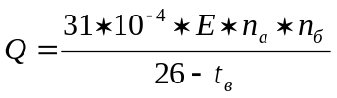

где: E - емкость аккумулятора;
n_{a} - число аккумуляторных батарей;
n_{б} - число одновременно заряженных батарей;

Гараж - зарядная 8АРП:

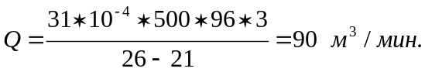

При соблюдении условия:

Q = 30 * n_{б} x Кз , м³/мин.

где: Кз - коэффициент, учитывающий тип применяемых батарей на электровозе;

Q = 30 * 3 * 1,0 = 90 м³/мин.

Всего для проветривания зарядных камер необходимо:

Q = 90 м³/мин.

2. Расход воздуха для проветривания склада ВМ

Q = 0,07 x Vк = 0,07 x 1286 = 90 м3/мин.

Расчет воздуха для проветривания камер для машин и оборудования.

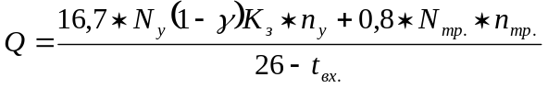

где: Nу - мощность эл. установок в камере, кВт;
γ - к.п.д. установки;
К_{з} - коэффициент, учитывающий продолжительность работ
эл. установок в течение суток;
N_{тр.} - мощность трансформатора, установки в камере, кВт;
t_{вх.} - температура воздуха в выработке перед камерой;
n_{у} - число одновременно работающих установок;
n_{тр}. - число одновременно работающих трансформаторов;

3. Камера водоотлива гор. 622 м

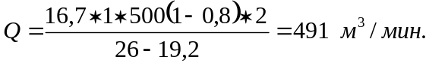

4. Насосная камера г.217м

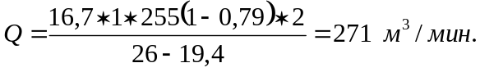

Расход воздуха для камер составил:
Ствол 1"бис" – 271 м³/мин.
Ствол 2"бис" – 671 м³/мин.
ИТОГО – 942 м³/мин.

6. Расчет утечек воздуха через вентиляционные сооружения:

При определении нормы воздуха через вентиляционные сооружения значение фактических перепадов давления на вентиляционные сооружения принимаем по данным депрессионной съемки.

Норма утечек воздуха рассчитывается при перепаде давления 50 мм рт.ст.
При прочих перепадах давления нормы утечек пересчитываются по формуле:

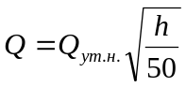

где: Q_{ут.н.} - норма утечек через сооружения при перепаде давления = 50;
h - фактический перепад давления;

Рассчитываем норму утечек воздуха через шлюз вент. квершлага гор. 400 м:

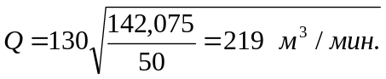

Q_{ут.} = К * Q_{ут.н.} = 0,66 x 219 = 144 м³/мин.

По остальным вент. сооружениям расчет сведен в таблицу:

Таблица №5
№ п/п | Наименование выработки:  место установки вентиляционного  сооружения | Число  вент.  дверей | Пло-щадь  двери,  м² | Депрес-сия  мм.вод.ст. | Норма  утечек  воздуха  м³/мин. | Сече-ние  выраб.,  м² | Миним.  скорость  воздуха,  м³/мин.
1 | 2 | 3 | 4 | 5 | 6 | 7 | 8
Ствол №1"бис"
1 | Квершлаг гор. 400 м (за 4 сев. откат. штреком) | 1 глухая | 10,5 | - | 22 | - | -
2 | 4 сев. откат. штрек укл. 7-9 пл. Л1 гор. 400 м | 1 глухая | 8,2 | - | 22 | - | -
3 | Вент. квершлаг гор. 400 м | 3 двуств.  двери | 4,8 | 142,075 | 144 | 10,8 | 97
4 | Трубный ходок гор. 400 м | 2 глухие | 9,2 | - | 36 | - | -
5 | Северный коренной штрек пласта Л1 гор. 217 м | 2 одноств. двери | 3,8 | 143,080 | 123 | 8,2 | 74
6 | Вент. ходок уклона 7 пл. Л1 | 2 двуств. двери | 2,2 | 21,409 | 48 | 8,4 | 76
Ствол №2"бис"
1 | Вент. сбойка №1 пл. Л1 гор. 622 м | 2 глухие | 6,5 | - | 24 | - | -
2 | Конвейерный ходок пласта Л1 | 2 глухие | 10,0 | - | 18 | - | -
3 | Вентиляционный ходок пласта Л1 | 3 одноств. двери | 2,2 | - | 74 | 7,4 | 67
4 | Вент. квершлаг гор. 622 м | 2 глухие | 7,0 | - | 24 | - | -
5 | Главный откаточный квершлаг гор. 622 м (за заездом на сев. коренной штрек пл. Л1 гор. 622 м) | 1 глухая | 8,4 | - | 24 | - | -
6 | Северный групповой штрек пл. Л1 гор. 622 м (коренная лава пласта Л1) | 1 глухая | 6,3 | - | 20 | - | -
7 | Вент. квершлаг пл. Н10 со стороны пл. К5 | 2 двуств. двери | 4,68 | 1,609 | 17 | 12,8 | 115
8 | Магистр. откат. штрек пл. К5 | 1 глухая | 10,2 | - | 22 | - | -
9 | Магистр. полевой конв. штрек пл. К5 | 1 глухая | 14,2 | - | 27 | - | -
10 | Конв. квершлаг пл. Н10 | 1 глухая | 19,1 | - | 30 | - | -
11 | Вент. сбойка №1 с откат. кв-га пл. Н10 на конв. кв-г пл. Н10 | 2 двуств. двери | 5,2 | 0,1 | 6 | 10,5 | 95
12 | Сбойка на ствол №2 "бис" | 3 одноств. двери | 1,4 | 104,2 | 60 | 4,3 | 39
13 | Ходок для чистки зумпфа | 3 одноств. двери | 2,7 | 104,3 | 78 | 4,9 | 44
14 | Загрузочное устройство на ств. №2 "бис" | 3 одноств. двери | 1,6 | 104,2 | 60 | 2,8 | 25
15 | Заезд на вент. квершлаг гор. 622 м | 2 одноств. двери | 3,6 | 89,8 | 114 | 12,2 | 110
16 | Порожняковая обгонная выработка гор.622 м (перед угольн. опрокидом) | 1 двуств. дверь | 1,8 | 0,401 | 9 | 4,3 | 39
17 | Порожняковая обгонная выработка гор.622 м (за ходком чистки зумпфа) | 1 двуств. дверь | 3,4 | 0,198 | 7 | 10,2 | 92
18 | Магистр. откат. штрек пл. К5 | 2 двуств. двери | 4,2 | 96,694 | 101 | 11,0 | 99
19 | Вентиляционный ходок коренной лавы пл. Л1 | 1 глухая | 10,1 | - | 24 | - | -
20 | Вент. ходок гараж-зарядной гор. 622 м | 1 глухая | 8,8 | - | 24 | - | -
21 | Вент. сбойка гараж-зарядной гор. 622 м | 1 глухая | 2,4 | - | 18 | - | -

1 | 2 | 3 | 4 | 5 | 6 | 7 | 8
22 | Вент. сбойка №1 между вент. квершлагом гор. 622 м и главным откаточным квершлагом гор. 622 м | 2 глухих | 6,0 | - | 24 | - | -
23 | Вент. сбойка №2 между вент. квершлагом гор. 622 м и главным откат. квершлагом гор. 622 м | 2 глухих | 5,5 | - | 18 | - | -

Итого на утечки воздуха через вентиляционные сооружения требуется:

Итого ствол № 1"бис" - 423 м³/мин.
Итого ствол № 2"бис" - 1125 м³/мин.
Итого: - 1548 м³/мин.

7. Определение внешних утечек.

Определим внешние утечки воздуха для вентиляционной установки скипового ствола №2"бис".
Общая площадь стен и перекрытий надшахтного здания, включая копер, составила 4500 м2, сечение вент.канала 17 м2, фактический перепад давления 83 мм вод. ст.

Депрессия: Ствол №1"бис" - 340
Ствол №2"бис" - 70

Согласно "Руководства по проектированию вентиляции угольных шахт",таблицы 8.5 и 8.6 и формуле 8.19 находим нормы утечек:

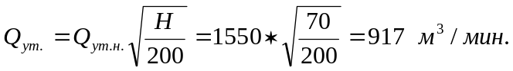

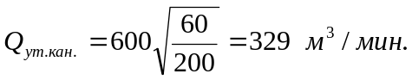

Общая норма утечек для вентиляционной установки ствола 2 бис:

Q_{ут.} = 917 + 329 = 1246 м³/мин.

Аналогично производится расчет утечек воздуха для ствола №1"бис":

Q_{ут.} = 652 м³/мин.

8. Расчет расхода воздуха для проветривания шахты.

Расход воздуха для шахты в целом определим по формуле 8.1:

Qш. = 1,1 (Qуч. + Qп.в. + Qпод.в. + Qк. + Qут.)

где: 1,1 - коэффициент, учитывающий неравномерность распределения воздуха по сети горных выработок;
Qуч. - расход воздуха для проветривания выемочных участков;

Qп.в. -расход воздуха, подаваемого к всасам ВМП для обособленного проветривания тупиковых выработок;
Qпод.в. - расход воздуха для обособленного проветривания поддерживаемых выработок;
Qк. - расход воздуха для обособленного проветривания камер;
Qут. - утечка через вент.сооружения, расположенные за пределами выемочных участков.

При этом должно быть выполнено условие:

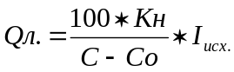

где: Кн -коэффициент неравномерности газовыделения в шахте;
С -допустимая концентрация газа в исходящей из шахты вентиляционной струе;
Со -концентрация газа в атмосферном воздухе на поверхности шахты;

I_{исх.} - абсолютное метановыделение в исходящей из шахты вентиляционной струе;

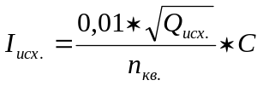

где: Qисх. - расход воздуха в исходящей из шахты вент. струе;
С -средняя концентрация газа в исходящей струе;

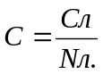
где: Сл -концентрация газа в исходящей струе по данным лабораторного анализа проб воздуха, %
Nл. -число лабораторных определений концентрации газа;
Nкв.-число измерений расхода воздуха;

Ствол №1 "бис".

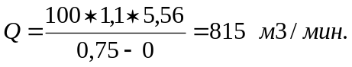

928 > 815

Ствол №2"бис".

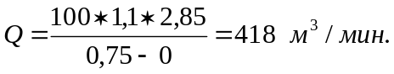

Q = 1,1* (764 +386 +246 + 671 + 1125) = 3511 м³/мин.

3511 > 418

Количество воздуха, необходимого для проветривания шахты:

928 + 3511 = 4439 м³/мин.

Расчет производительности вентиляционных установок.

Вентилятор ствола №1"бис"

Qв1 = 652 + 928 = 1580 м³/мин.

Вентилятор ствола №2"бис"

Qв2 = 1246 + 3511 = 4757 м³/мин.

Дебиты вентиляторов с учетом резерва по производительности:

Qв1 = 1,14 x 1580 = 1801 м³/мин.
Qв2 = 1,14 x 4757 = 5423 м³/мин.

Суммарная производительность вентилятора:

Q = 1801 + 5423 = 7224 м³/мин.

Показатель трудности проветривания шахты определяется по формуле:("Сборник инструкций по ТБ", п.1 стр. 472)

Шахта относится к легкопроветриваемой.

Начальник участка ВТБ О. В. Онищенко

СВОДНАЯ ТАБЛИЦА

№ п/п | Наименование | Ствол № 1"бис",  м³/мин. | Ствол № 2"бис",  м³/мин. | ИТОГО,  м³/мин.
1 | Расчетное количество воздуха, поступающего в шахту | 928 | 3511 | 4439
2 | Внешние утечки воздуха для вентиляционных установок стволов | 652 | 1246 | 1898
3 | Расчетное количество утечек воздуха через вент. сооружения | 423 | 1125 | 1548
4 | Расчетное количество воздуха для проветривания камер | 271 | 671 | 942
5 | Расчетное количество воздуха для проветривания поддерживаемых выработок | 150 | 246 | 396
6 | Расчетное количество воздуха для проветривания подготовительных забоев | 0 | 386 | 386
7 | Расчетное количество воздуха для проветривания выемочных участков | - | 764 | 764

